7 февраля 2019 г. Дагестанское региональное отделение Всероссийского общественного движения «Волонтеры Победы» в целях сохранения памяти об основных событиях и героях Великой Отечественной войны провело Всероссийский исторический квест «Блокада Ленинграда».
Местом проведения стал Исторический парк «Россия –моя история».

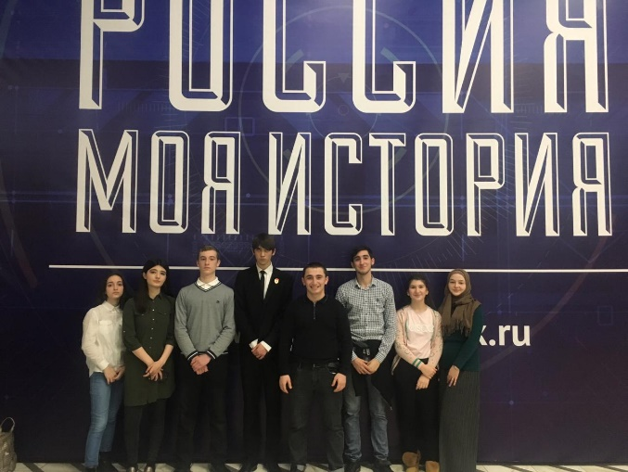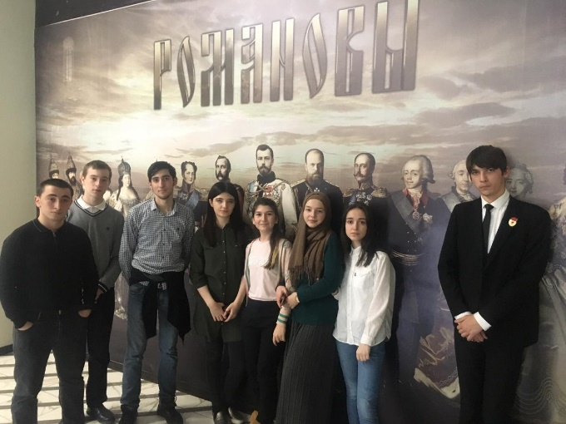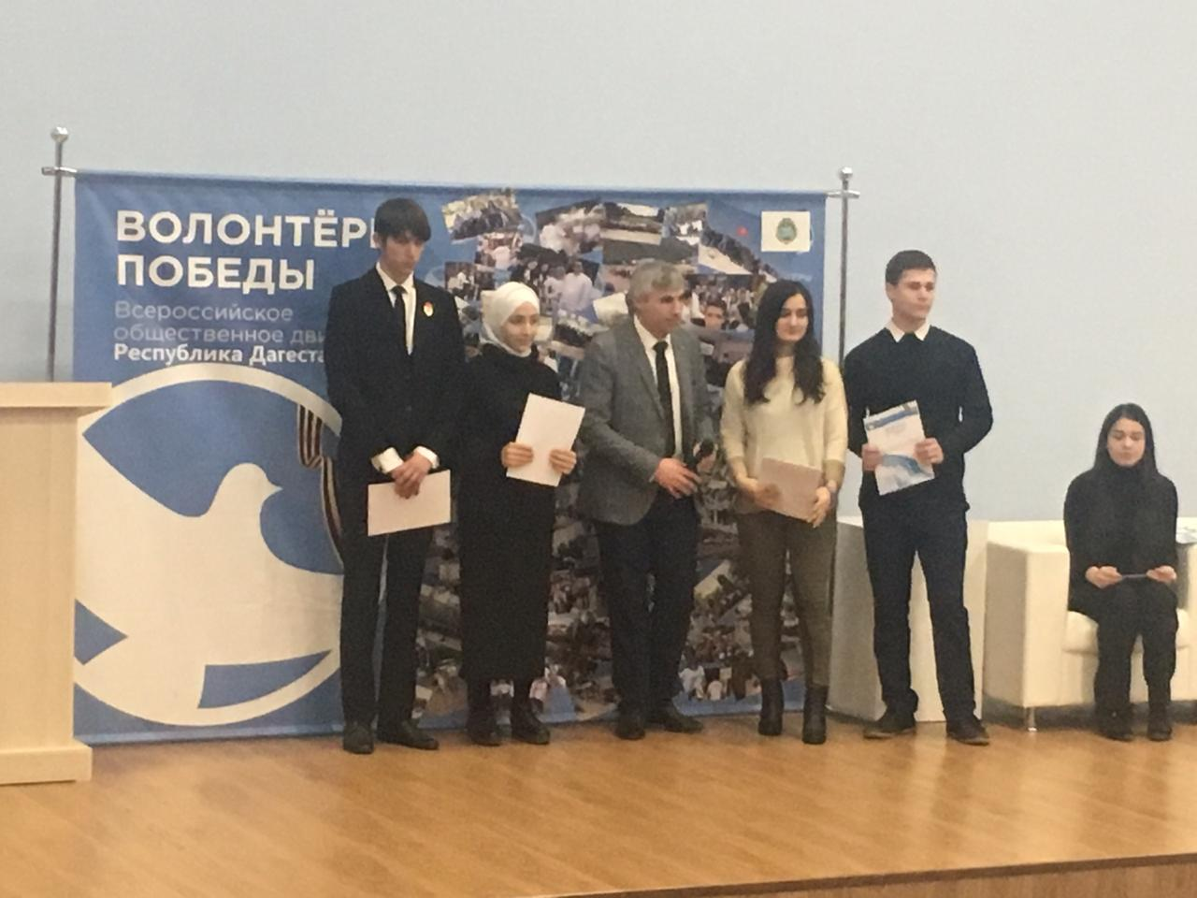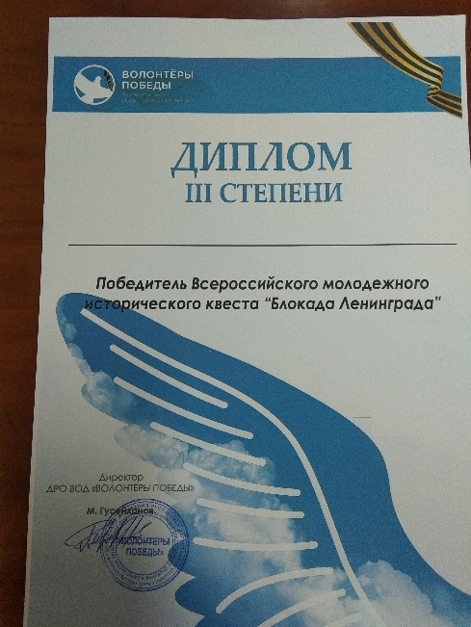

Команда Технического колледжа в сопровождении преподавателя истории Джалаева Б.К. приняла активное участие и награждена дипломом 3-й степени.

Поздравляем наших студентов и желаем новых побед!

